附件：

嘉兴秀水中专自主招生报名操作指南
一、招生说明
欢迎各位考生报读嘉兴市秀水中等专业学校，已在嘉兴市高中学校招生管理系统内录取我校的考生不必重复填报！
1．未参加2023年嘉兴市中考的学生，原则上不予录取；
2. 自主招生报名审核通过后的考生不得转专业，学生或家长对录取专业不满意的可以申请退档；
3．若考生填报志愿计划已满，服从专业调剂的考生，对调剂录取后的专业不满，可以申请退档；
4．考生要保证所填信息真实有效，如有违反，则按嘉兴市秀水中等专业学校招生管理有关规定进行处理；
5．如有疑问请拨打0573-82802498、0573-82603652、19706122006（招生咨询）。
二、操作指南
1、用手机微信扫我校自主招生报名二维码（如：图1）
图1：嘉兴市秀水中等专业学校自主招生报名二维码
2、扫描二维码后进行报名信息填报（注意：标注*的为必填项）
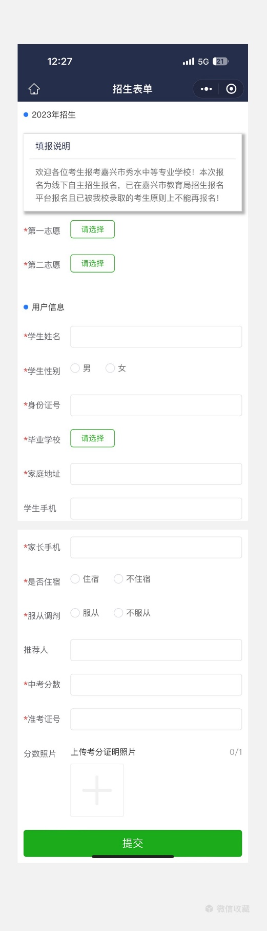
此处选择考生初中毕业学校，支持查询功能，如果毕业学校未在列表中，可选择“其他学校”后手动输入毕业学校
此处填写考生基本信息，注意考生姓名和身份证号不要填错
此处上传考生中考成绩截图，该项为必填，若考生不填，学校将审核不通过
若考生选择“服从”，在考生所选专业已满的情况下，学校会在征询考生同意后调剂到其它专业，若考生选择“不服从”，则在考生所选专业已满的情况下，学校将不予录取
此处选择考生报名志愿，每个考生最多选择两个志愿

